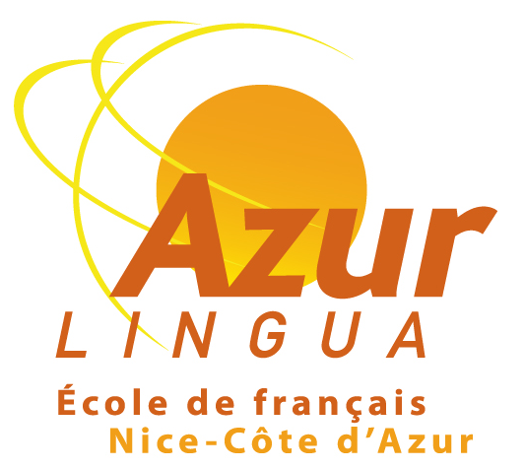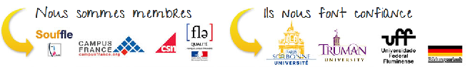

Formations de Formateurs 2018

Dates : 2 au 27 juillet 2018

Formation de : 21heures
Modules : 15 heures + Atelier : 6 heures
Horaires : 9h00 – 12h15 / 13h15 – 14h45

Modules :

- « Et bien, jouons maintenant »
Nous sommes tous soumis à des impératifs de temps, de validation de programmes et de préparations d’examens. De ce fait, le ludique a peu de place dans une salle de classe. Mais si on vous disait que vous obtiendriez les mêmes résultats en jouant et en faisant jouer. Ce module vous permettra de parcourir toutes les activités possibles à pouvoir mettre en place pour rendre vos cours plus ludiques et donc plus efficaces pour l‘apprentissage du français.

- « Français pour les petits »
André Giordan nous dit qu’il n’y a pas d’âge pour apprendre. Certes mais quelles approches utiliser quand notre public est haut comme trois pommes ? Ce module a donc pour objectif de vous donner toutes les clés pour pouvoir enseigner à des petits de moins de 10 ans et répondre à vos interrogations en ce qui concerne la motivation, l’évaluation et la spécificité de ces apprenants.

- « Faites entrer le numérique dans la classe»
Oui, les manuels sont nombreux et variés mais à l’heure où le web 2:0 fait rage et que la communication se fait désormais par écran interposé, pourquoi ne pas utiliser le numérique pour moderniser son enseignement ? Ce module a pour objectif de vous approprier des outils numériques simples et directement transposables en classe mais aussi de vous faire réfléchir sur la place du numérique dans l’enseignement.

Ateliers :

- « Chansons pour apprendre, chansons pour jouer »
Nous avons tous une chanson qui nous reste en tête. Evocatrice de l’enfance, d’un moment particulier, elle devient quelquefois refuge pour les uns, exutoire pour les autres. Cet atelier vous invite à utiliser la chanson comme vrai support pédagogique pour dynamiser l’apprentissage du lexique, mémoriser des structures grammaticales et se familiariser avec la culture française.

- « C’est quoi la France ? »
Comment vous représentez-vous la France d’aujourd’hui ? Les clichés d’hier sont-ils les clichés d’aujourd’hui. Cet atelier à visée culturelle a pour objectif de réactualiser vos connaissances de la France et de faire un tour d’horizon sur les préoccupations des Français en ce qui concerne l’éducation, l’emploi, l’économie et la politique.

- « L’essence de l’humour est la sensibilité » Samuel Taylor Coleridge Etes-vous sensible à l’humour ? Peut-on caractériser une culture par son humour ? Vous pensez qu’il y un humour français ? Cet atelier vous propose de passer en revue les différents types d’humour pour vous permettre d’utiliser cette arme en classe. Sketch, dessin, blague, et tout autant de documents authentiques qui vous feront réfléchir sur la culture et la façon d’amener le rire en classe.

Programme susceptible d’être modifié en fonction du nombre de participants.

Teacher’s training 2018

Dates : 2 - 27 july 2018
Formation de : 21 hours
Training Module : 15 hours + Workshop : 6 hours
Timetable : 9h00 – 12h15 / 13h15 – 14h45

Training modules :

- « Et bien, jouons maintenant »
We are all subject to time requirements, program validation and exam preparation. As a result, the game has little room in a classroom. But if you were told that you would get the same results by playing and playing. This module will allow you to browse all possible activities that can be put in place to make your lessons more fun and therefore more effective for learning French.

- « Français pour les petits »
André Giordan tells us that there is no age to learn. Certainly but what approaches to use when our audience is tall like three apples? This module therefore aims to give you all the keys to be able to teach children under 10 and answer your questions regarding the motivation, the evaluation and the specificity of these learners.

- « Faites entrer le numérique dans la classe»
Yes, the textbooks are numerous and varied but at a time when the “2:0” web is raging and that the communication is now by interposed screen, why not use the digital to modernize its teaching? The purpose of this module is to help you acquire simple digital tools that can be directly transposed to the classroom but also to make you think about the place of digital in education.

Workshops :

- « Chansons pour apprendre, chansons pour jouer »
We all have a song that we have in mind. Evocative of childhood, at a particular moment, it sometimes becomes a refuge for some, an outlet for others. This worshop invites you to use the song as a real teaching aid to stimulate the learning of lexicon, memorize grammatical structures and become familiar French culture

- « C’est quoi la France ? »
How do you represent France today? The clichés of yesterday are they clichés today. This cultural workshop aims to update your knowledge of France and give an overview of the French concerns regarding education, employment, economy and politics

- « L’essence de l’humour est la sensibilité » Samuel Taylor Coleridge Are you sensitive to humor ? Can one characterize a culture by its humor ? You think there is a French humor ? This workshop offers you to review the different types of humor for you to use this weapon in class. Sketch, drawing, joke, and as many authentic documents that will make you think about culture and how to bring laughter to class.

Program likely to be modified according to the number of participants.

